京津冀律协集中培训平台操作指南

二、学习流程
1.登录以下网址或扫描二维码，进入京津冀律协集中培训学习平台，在固定区域输入用户名和密码。
用户名：实习证号码 初始密码：123456
请首次登录平台后修改密码！（推荐使用360极速、搜狗等浏览器）
https://appgsoghlmo7596.h5.xiaoeknow.com
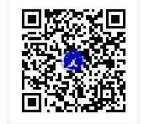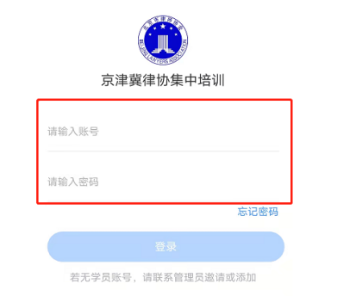

2.点击培训内容，选择学习模块，进入学习页面。
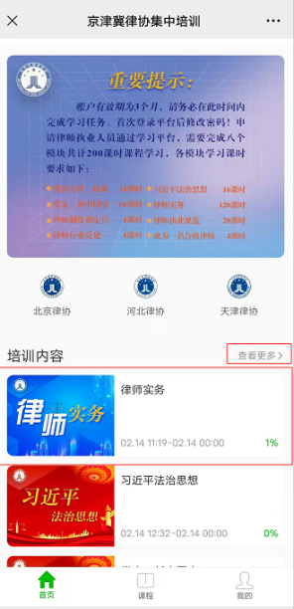
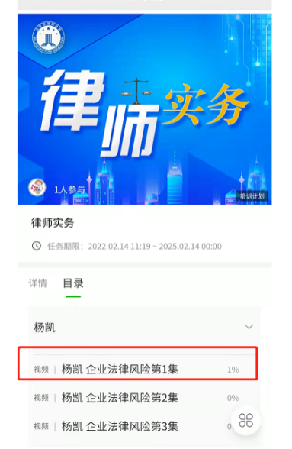
3.选择相应课程，开始学习。

4.登陆京津冀律协集中培训平台进行学习，账户有效期1个月，请务必在此时间内完成学习。

